登陆学生平台后，点财务按钮：
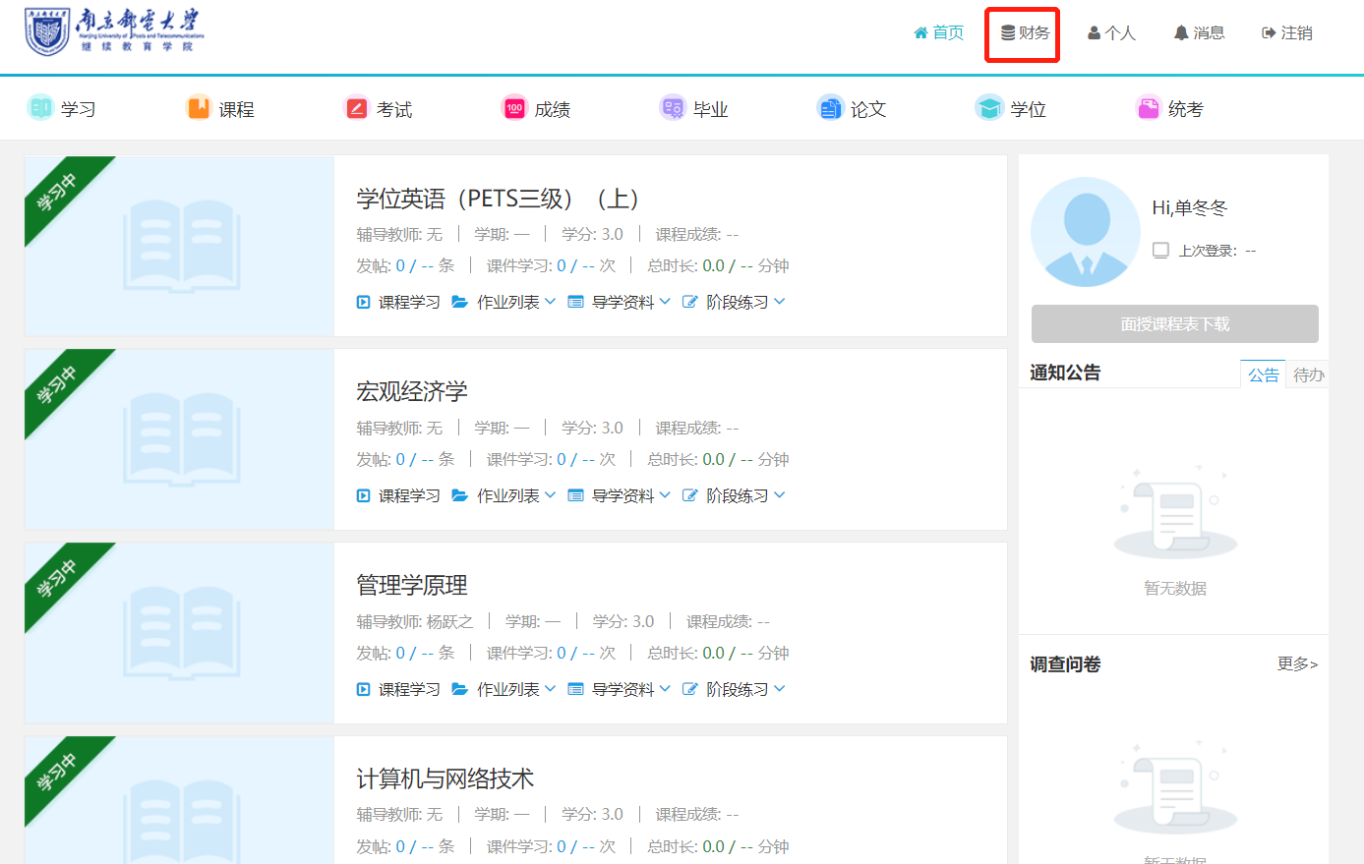
点击在线支付按钮：
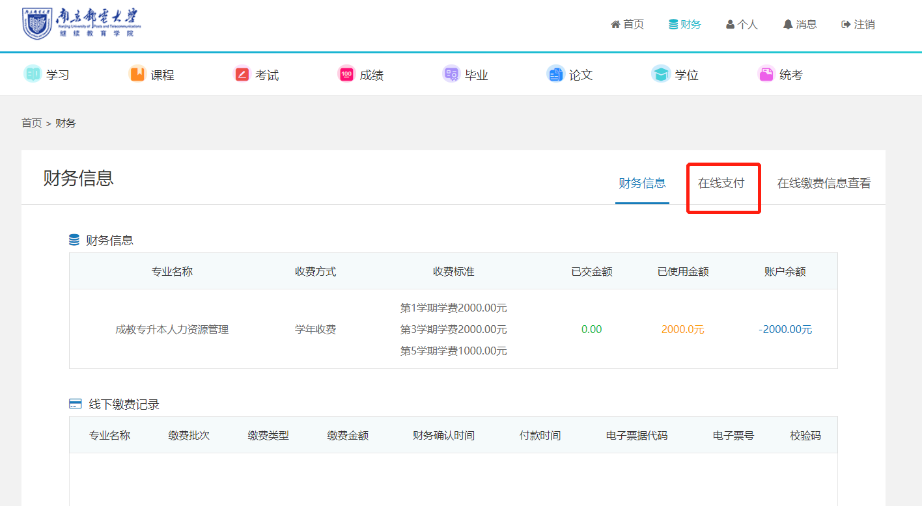
点立即缴费按钮：
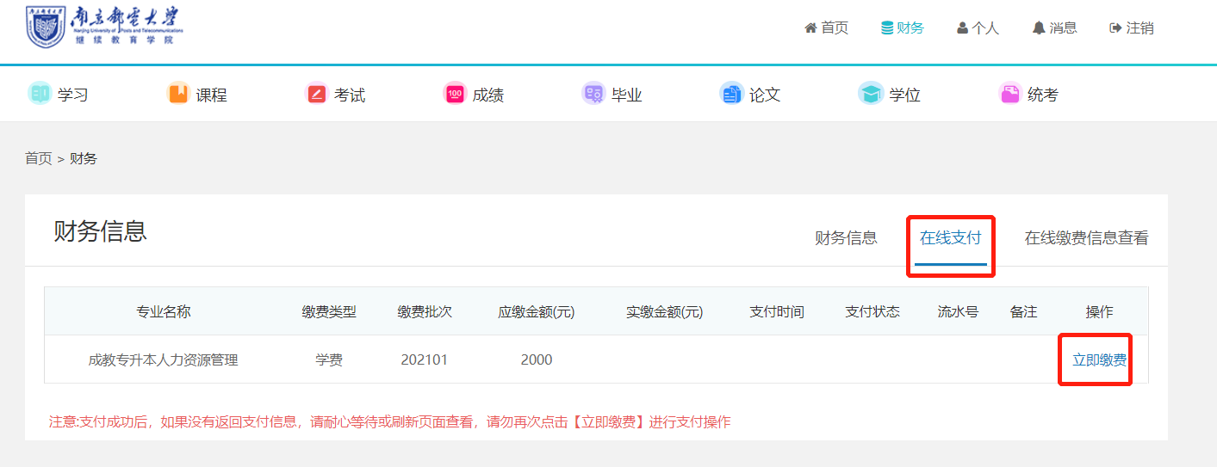
如果弹出提示，点仍然发送，没有提示就忽略这一步：
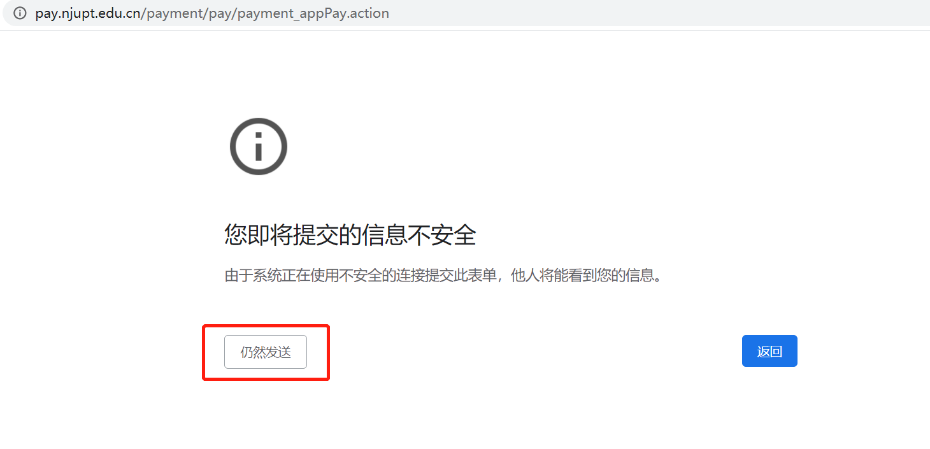
确认缴费信息后，点击下一步：
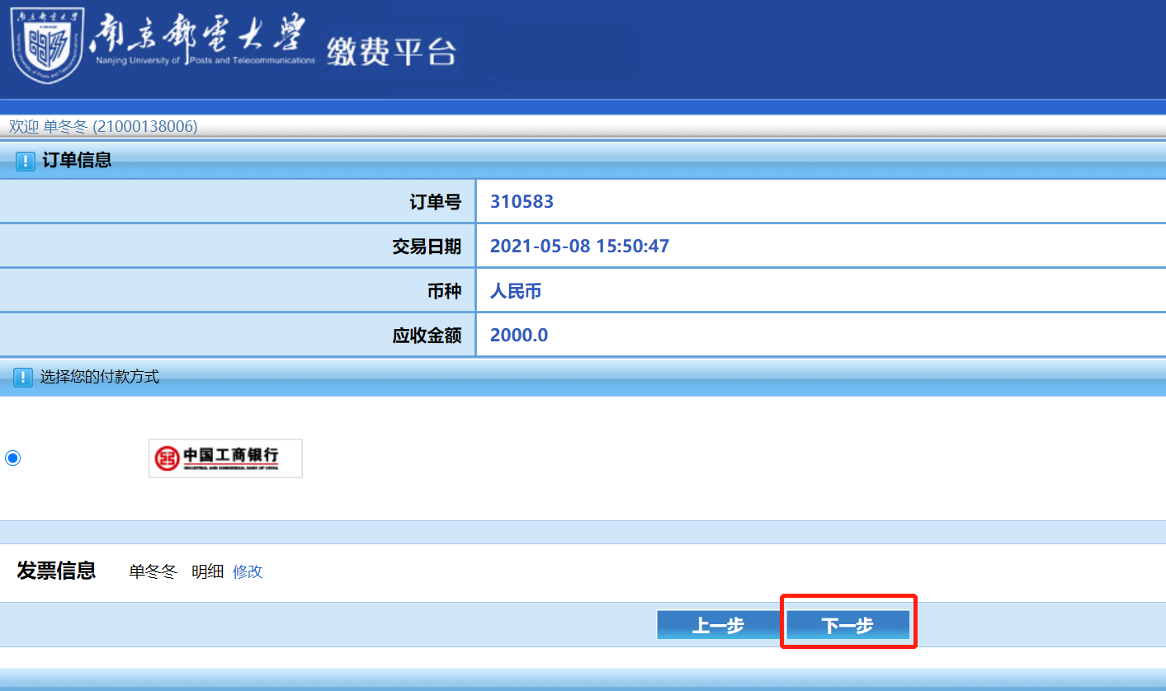
扫描二维码进行支付：
